Ofício Vereador Nº 315/2021

São Roque, 25 de janeiro de 2021

Excelentíssimo Senhor Prefeito,

Venho por meio deste cumprimentá-lo e solicitar os bons ofícios de Vossa Excelência, junto ao Departamento responsável, visando a colocação de tubulação de concreto para captação de águas pluviais final da Rua dos Palmares, que liga Rua Duarte Coelho Pereira, conforme croqui em anexo.
Tal pedido se justifica, tendo em vista que este Vereador esteve visitando o local, no último domingo (24), onde pode constatar a existência do início da tubulação na Rua dos Palmares para captação das águas pluviais, necessitando assim da sua extensão até Rua Duarte Coelho Pereira, visando diminuir os problemas e prejuízos enfrentados pelos moradores no local por conta da água em períodos chuvosos, justificando assim o presente pedido.
Na certeza de que dispensará especial atenção a este Ofício, desde já agradeço, renovando meus mais sinceros protestos de elevada estima e de distinta consideração.

Atenciosamente,

William da Silva Albuquerque
Vereador

Ao
Excelentíssimo Senhor
MARCOS AUGUSTO ISSA HENRIQUES DE ARAUJO
DD. Prefeito de São Roque-SP.
PROTOCOLO Nº CETSR 25/01/2021 - 14:44 879/2021

ANEXO I

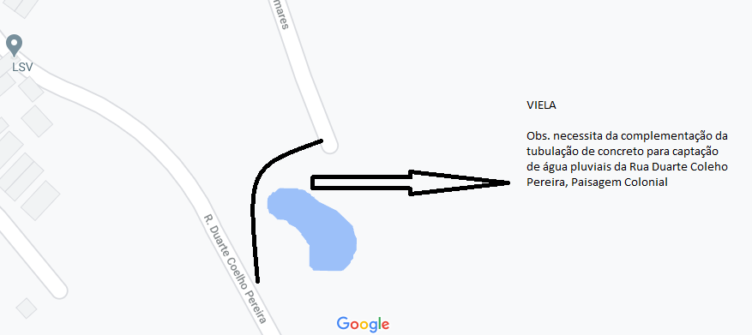
Obs.: no início da viela, na Rua dos Palmares existe uma tubulação para complementação visando captação de água na Rua Duarte Coelho Pereira

PROTOCOLO Nº CETSR 25/01/2021 - 14:44 879/2021

